2017 - 2018 EĞİTİM – ÖĞRETİM YILI 8. SINIF FEN BİLİMLERİ DERS PLÂNI
I.BÖLÜM
Dersin Adı: | Fen Bilimleri | 1. Hafta (18 – 22 Eylül 2017)
Sınıf: | 8. Sınıf
Ünite No-Adı: | 1. Ünite: İnsanda Üreme, Büyüme ve Gelişme
Konu: | DNA ve Genetik Kod
Önerilen Ders Saati: | 4 Saat
II.BÖLÜM
Öğrenci Kazanımları/Hedef ve Davranışlar: |  | 8.1.1.1. Nükleotid, gen, DNA ve kromozom kavramlarını açıklar ve bu kavramlar arasında ilişki kurar.  8.1.1.2. DNA’nın yapısını model üzerinde gösterir ve DNA’nın kendini nasıl eşlediğini ifade eder.
Ünite Kavramları ve Sembolleri: |  | • DNA’nın Yapısı  • DNA’nın Kendini Eşlemesi  • Nükleotid  • Gen  • Kromozom
Uygulanacak Yöntem ve Teknikler: |  | Anlatım, Soru Cevap, Rol Yapma, Grup Çalışması
Kullanılacak Araç – Gereçler: |  | DNA modeli hazırlama etkinliği için;  Sarı, yeşil, pembe ve mavi ataşlar; bir metre uzunluğunda biri kırmızı biri mavi iki adet kurdele  DNA’nın Kendini Eşlemesi etkinliği için;  Bir önceki etkinlikte hazırladığınız DNA modeli; sarı, yeşil, pembe ve mavi ataşlar; birer metre uzunluğunda biri kırmızı biri mavi iki adet kurdele
Açıklamalar: |  | Bazların isimleri verilirken pürin ve pürümidin ayrımına girilmez.
Yapılacak Etkinlikler: |  | DNA modeli hazırlama (D.K. Sayfa: 17)  DNA’nın Kendini Eşlemesi (D.K. Sayfa: 18)
Özet: | NÜKLEOTİD, GEN, DNA VE KROMOZOM  Canlıların en küçük yapı birimi olan hücrenin yönetim merkezi çekirdektir. Çekirdek içerisinde de hücrenin yönetimini gerçekleştiren, canlıya ait kalıtsal bilgileri taşıyan yapılar yer alır. Çekirdek içerisindeki en karmaşık başka bir deyişle en büyük yapı kromozomdur. Kromozomlar DNA ve özel proteinlerin birleşmesiyle oluşur. DNA üzerinde kalıtsal özelliklere etki eden genler bulunur. Genler de nükleotid adı verilen moleküllerden oluşur. Şimdi bu yapıları daha ayrıntılı olarak ele alalım.  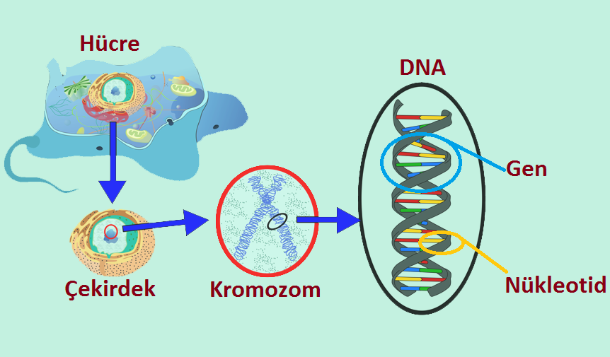  Kromozom  Kromozomlar DNA ve özel proteinlerin birleşmesiyle oluşan yapılardır. Canlılara ait saç rengi, göz rengi, cinsiyet gibi kalıtsal bilgilerin anne babadan yavrulara aktarılmasını sağlayan (taşıyan) yapılara kromozom denir. Kromozomlar hücre çekirdeğinde yer alırlar. Çekirdeği bulunmayan hücrelerde kromozomlar sitoplazma içerisine dağılmış halde bulunurlar.  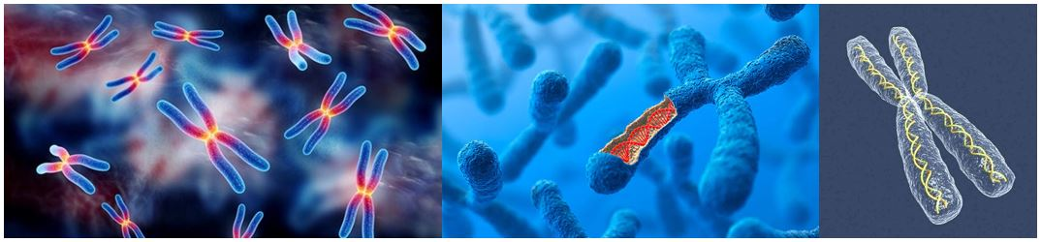  Kromozomların şekli, büyüklüğü ve sayısı canlı türlerinde farklı ve sabittir. Yani aynı türe ait tüm canlılarda aynı sayıda kromozom bulunur. Örneğin insanda 46, sirke sineğinde 8, kurbağada 26, köpekte 78, farede 42 kromozom vardır. Bunun yanında farklı canlı türleri aynı sayıda kromozoma sahip olabilir. Örneğin insanda, Kurtbağrı bitkisinde ve moli balığında 46 kromozom vardır. Ancak insan, Kurtbağrı bitkisi ve moli balığı aynı gelişmişlik düzeyine sahip değillerdir. Benzer şekilde insanda 46 kromozom varken, köpekte 78, eğrelti otu bitkisinde 500 kromozom vardır. Fakat insan köpeğe ve eğrelti otu bitkisine göre daha gelişmiş bir canlıdır. O halde; kromozom sayısı ile canlıların gelişmişlik düzeyi arasında hiçbir ilişki yoktur. Önemli olan kromozomların yapısındaki kalıtsal bilgilerdir. Bu da canlıların kendisine özgüdür. Bazı canlılara ait kromozom sayıları tabloda verilmiştir.  Kromozom sayısı canlıdaki hücre çeşidine göre de farklılık gösterir. Canlılarda iki çeşit hücre vardır. Bunlar vücut hücresi ve üreme hücresidir. Canlılardaki üreme hücrelerinde bulunan kromozom sayısı vücut hücrelerindeki kromozom sayısının yarısı kadardır. Örneğin insanın vücut hücresinde 46 kromozom varken üreme hücrelerinde 23 kromozom vardır. Aynı şekilde köpeğin vücut hücresinde 78 kromozom varken üreme hücresinde 39 kromozom vardır. Buna göre canlılardaki vücut hücresindeki kromozom sayısı 2n ise üreme hücresindeki kromozom sayısı n’dir.  Canlıların vücut hücrelerindeki kromozomların yarısı(n) anneden, diğer yarısı(n) da babadan gelir. Biri anneden biri babadan gelen şekil ve büyüklük bakımından aynı olan ve aynı karaktere etki eden kromozomlara homolog kromozom(2n) denir. Homolog kromozom içeren hücrelere diploit hücre(2n) denir. Diploit hücrelerde 2n sayıda (yani çift sayıda) kromozom bulunur. Canlıların üreme hücrelerinde ise n sayıda (yani tek sayıda) kromozom bulunur. n sayıda kromozom içeren hücrelere ise haploit hücre(n) denir.  Canlıya ait kromozom sayıları normal şartlarda değişmez. Kromozom sayısının radyasyon gibi çeşitli nedenlerle değişmesi sonucu çeşitli kalıtsal hastalıklar ortaya çıkar.  DNA (Deoksiribo Nükleik Asit)  Kromozomlar üzerinde yer alan ve canlının özelliklerinin nesilden nesile taşınmasını sağlayan ipliksi yapıdaki kalıtım molekülüne DNA (Deoksiribo Nükleik Asit) denir. DNA’nın en önemli görevi kalıtsal bilgileri saklamak ve nesilden nesile taşımaktır. Ayrıca DNA hücredeki yönetici moleküldür.  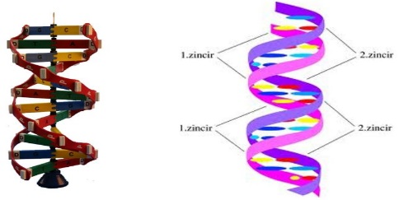  Hücrelerde DNA, kromozomun yapısında yer alır. DNA çift zincirli sarmal bir yapıya sahiptir. DNA zincirlerinin bir anneden diğeri de babadan yavruya aktarılır. Bu zincirler sarmal bir yapı oluştururlar. DNA zincirindeki merdiven basamağını andıran ve kalıtsal bilgilerin saklandığı bölgeler genlerdir.  Gen  Kromozomlar üzerindeki DNA’ların yapısında bulunan ve her biri bir karakterin ortaya çıkmasını belirleyen bölgelere gen denir. Genler kalıtsal bilgileri taşıyan bölgelerdir. Saç rengi, göz rengi, ten rengi, kan grubu gibi kalıtsal özellikler genler tarafından belirlenir.  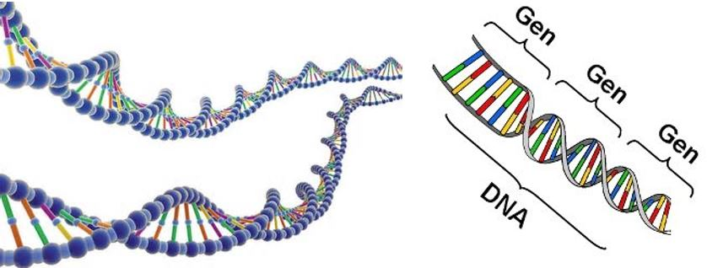  Çevremizdeki canlıların birbirinden farklı olmasının nedeni genlerdir. Çünkü kromozomlar üzerindeki genler birbirinden farklıdır. Genler, DNA’nın en küçük yapı birimi olan ve nükleotid adı verilen yapılardan oluşur.  Nükleotid  DNA’nın en küçük yapı birimi olan ve genleri oluşturan yapıya nükleotid denir. Nükleotidler;  - Bir adet fosfat,  - Bir adet beş karbonlu Deoksiriboz şekeri ve  - Bir adet organik bazın birleşmesiyle meydana gelen yapılardır.  - Bir DNA’daki toplam nükleotid sayısı; toplam fosfat sayısına, toplam şeker sayısına ve toplam organik baz sayısına eşittir. Bu durum; Nükleotid Sayısı = Fosfat Sayısı = Şeker Sayısı = Organik Baz Sayısı şeklinde de ifade edilebilir. Örneğin; 800 adet nükleotid içeren bir DNA’da 800 adet fosfat, 800 adet şeker ve 800 adet organik baz vardır.  DNA’nın yapısında dört farklı nükleotid bulunmaktadır. Bu dört nükleotid aynı fosfat ve Deoksiriboz şekerinden oluşur. Nükleotidleri birbirinden ayıran, yapılarındaki organik bazlardır. Bu organik bazlar;  - Adenin (A),  - Timin (T),  - Guanin (G) ve  - Sitozin (S veya C) bazlarıdır.  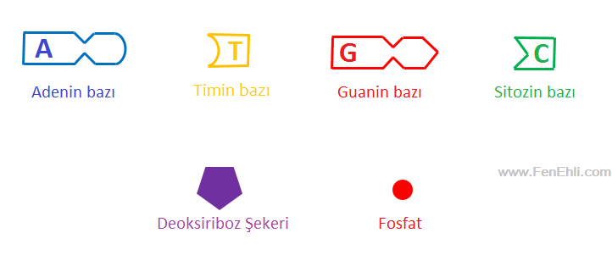  Nükleotidler yapılarındaki organik baza göre isimlendirilirler. Yapısında;  - Adenin bazı bulunan nükleotid Adenin Nükleotidi,  - Timin bazı bulunan nükleotid Timin Nükleotidi,  - Guanin bazı bulunan nükleotid Guanin Nükleotidi,  - Sitozin bazı bulunan nükleotid Sitozin Nükleotidi olarak isimlendirilir.  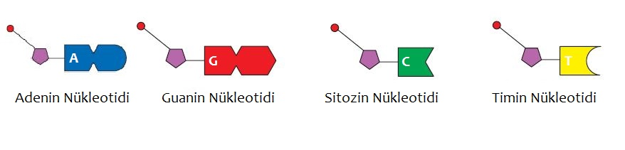  İki nükleotid bir araya gelerek DNA’nın yapısındaki genleri oluşturur. DNA molekülünü oluşturan zincirlerdeki nükleotidlerin alt alta dizilişlerinde belli bir kural yoktur. Ancak iki nükleotidin yan yana (karşılıklı) bir araya gelmesi belirli bir kurala göre gerçekleşir. Buna göre; Adenin Nükleotidi Timin Nükleotidi ile Guanin Nükleotidi Sitozin Nükleotidi ile eşleşir. Farklı bireylerde nükleotidlerin sayısı ve dizilişi farklıdır. Kimyasal bir bağ olan hidrojen bağı ile birbirine bağlanan nükleotitler DNA zincirini oluşturmaktadır. Bu dört nükleotidin farklı sıralarda dizilmesi ile de farklı DNA zincirleri meydana gelmektedir. Adenin ve Timin Nükleotidlerinin bir araya gelmesiyle bir gen meydana gelir. Aynı şekilde Guanin ve Sitozin Nükleotidlerinin bir araya gelmesiyle bir gen oluşur. Oluşan bu genler, yapılarındaki nükleotidlerde yer alan fosfat bağlarıyla birbirine bağlanarak DNA zincirlerini meydana getirir.  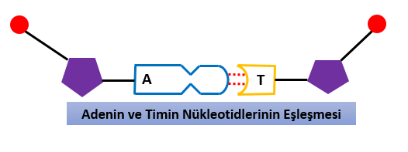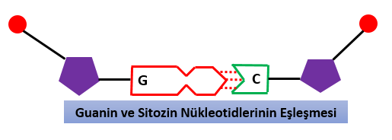  - Adenin ve Timin Nükleotidlerinin arasında 2, Guanin ve Sitozin Nükleotidlerinin arasında 3 adet hidrojen bağı vardır.  - Bir DNA’da Adenin nükleotidi sayısı Timin nükleotidi sayısına, Guanin nükleotidi sayısı da Sitozin nükleotidi sayısına eşittir. Bu durumu; A=T ve G=C şeklinde de gösterebiliriz. Aynı şekilde bir DNA’da Adenin nükleotidi ile Guanin nükleotidlerinin toplamının Timin ve Sitozin nükleotidlerinin toplamına oranı 1’e eşittir. Bu durumu da;$\frac{A+G}{T+C}=1$ şeklinde gösterebiliriz.  Canlıların kalıtsal bilgilerinin taşındığı ve saklandığı yapıları en küçükten en büyüğe doğru sıralayacak olursak; fosfat, deoksiriboz şekeri ve organik bazın birleşmesiyle oluşan nükleotidler bir araya gelerek genleri meydana getirir. Oluşan genler birleşerek DNA zincirini oluşturur. DNA zinciri özel protein kılıfla birleşerek kromozomu oluşturur.  DNA’NIN YAPISI  DNA, iki nükleotidin birleşmesiyle oluşan genlerin oluşturduğu çift zincirli sarmal bir yapıda olan kalıtım molekülüdür. Çok sayıda nükleotid birbirine bağlanarak nükleotid zincirini meydana getirir. Bir DNA’nın yapısında iki nükleotid zinciri bulunur. Nükleotid zincirleri bir sarmaşığın dalları gibi birbirinin çevresinde dönerek sarmal oluşturur. DNA, kıvrımlı bir merdivene benzetilebilir. Merdivenin basamakları nükleotidlerden oluşan genlere, basamakları taşıyan yan kısımlar DNA’nın zincirlerine benzetilebilir.  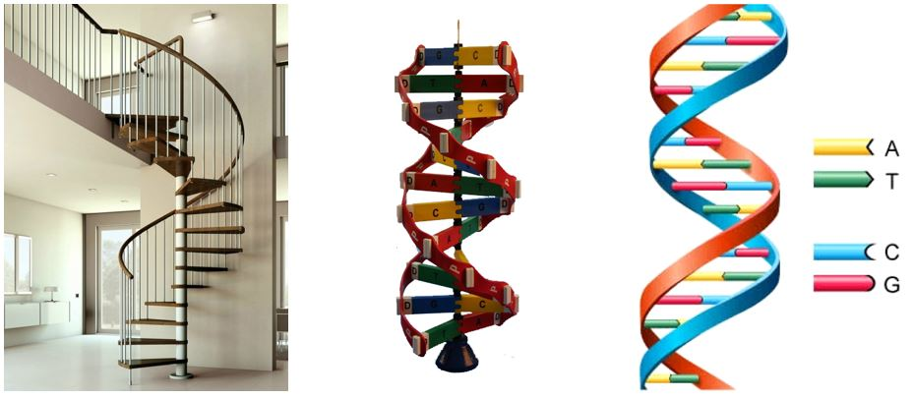  DNA’NIN KENDİNİ EŞLEMESİ  DNA çift zincirli bir yapıdadır. DNA’nın çift zinciri hücre içerisinde sarmal bir yapıda bulunur. DNA, ana canlıya ait kalıtsal bilgileri yavru canlıya aktarmak için kendini eşler. Başka bir deyişle bir kopyasını oluşturur. DNA kendini eşleyeceği zaman bu DNA zincirleri birbirinden ayrılmaktadır. Ayrılma ile oluşan her zincir kendini eşleyerek yine iki tane çift sarmal yapıda DNA oluşturmaktadır. DNA'nın kendini eşlemesi ile oluşan kopya sayesinde canlıya ait tüm bilgiler yavru hücreye aktarılmaktadır. DNA kendini eşlerken;  - DNA’yı oluşturan zincirler bir fermuarın açılması gibi birbirinden ayrılır.  - DNA zincirlerinin ayrılması sırasında fermuarın dişlerinin birbirinden ayrılması gibi nükleotidler de (aralarındaki hidrojen bağlarını kopararak) birbirinden ayrılır.  - Ayrılan her bir nükleotidin karşısına hücre sitoplazmasında serbest halde bulunan nükleotidler belirli kurala göre (Adenin karşısına Timin, Guanin karşısına Sitozin) yerleşerek birbiriyle aynı özelliğe sahip (kopya) iki tane çift sarmal yapıdaki DNA’yı meydana getirirler.  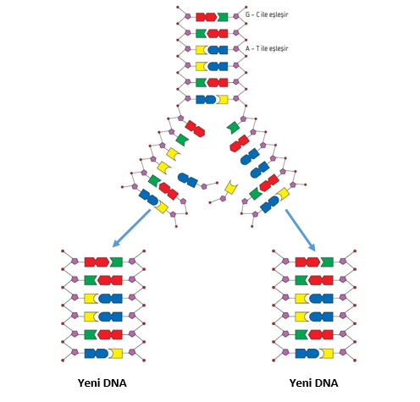
  Canlı | Kromozom Sayısı | Canlı | Kromozom Sayısı
  Solucan | 2 | İnsan | 46
  Sirke Sineği | 8 | Moli Balığı | 46
  Güvercin | 16 | Kurt Bağrı Bitkisi | 46
  Soğan | 16 | At Kuyruğu | 216
  Domates | 24 | Köpek | 78
  Ayçiçeği | 34 | İnek | 60
  Kedi | 38 | Eğrelti Otu | 500
III.BÖLÜM
Ölçme ve Değerlendirme: | Hazırbulunuşluk testleri, gözlem, görüşme formları, yetenek testleri, İzleme / ünite testleri, uygulama etkinlikleri, otantik görevler, dereceli puanlama anahtarı, açık uçlu sorular, yapılandırılmış grid, tanılayıcı dallanmış ağaç, kelime ilişkilendirme, öz ve akran değerlendirme, grup değerlendirme, projeler, gözlem formları vb. tekniklerinde uygun olanları.
IV.BÖLÜM
Dersin Diğer Derslerle İlişkisi:
V.BÖLÜM
Planın Uygulanmasıyla İlgili Diğer Açıklamalar: | İlköğretim Haftası 18-22 Eylül 2017
www.FenEhli.com www.FenEhli.com www.FenEhli.com
………………………………….. Uygundur
Fen Bilimleri Öğretmeni ………………………………………
Okul Müdürü

www.FenEhli.com

